Kit de développements et matériel informatique

TP#1

Nom complet : Mehrez Hachani

Numéro d’étudiant :2417148

Groupe : 00672

# Laboratoire 1 : GIT et SDK

## Implémentation d’une première version

### Création du *repository*

1. Sur [GitHub](https://github.com/), sur la page de vos *repositories* personnels, créer un nouveau projet vierge avec le nom **sdk_laboratoire1_<VOTRE_NOM_COMPLET>**.
   1. 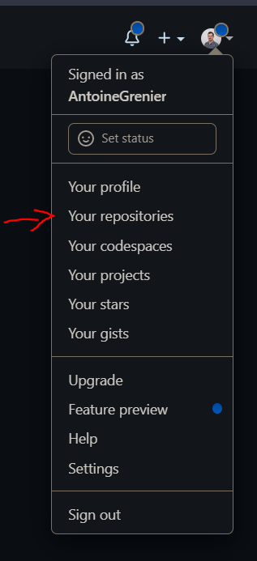
   2. A screenshot of a video game

      Description automatically generated
   3. Vous pouvez laisser le *repository* publique, sans readme et sans. gitignore pour le moment;
   4. 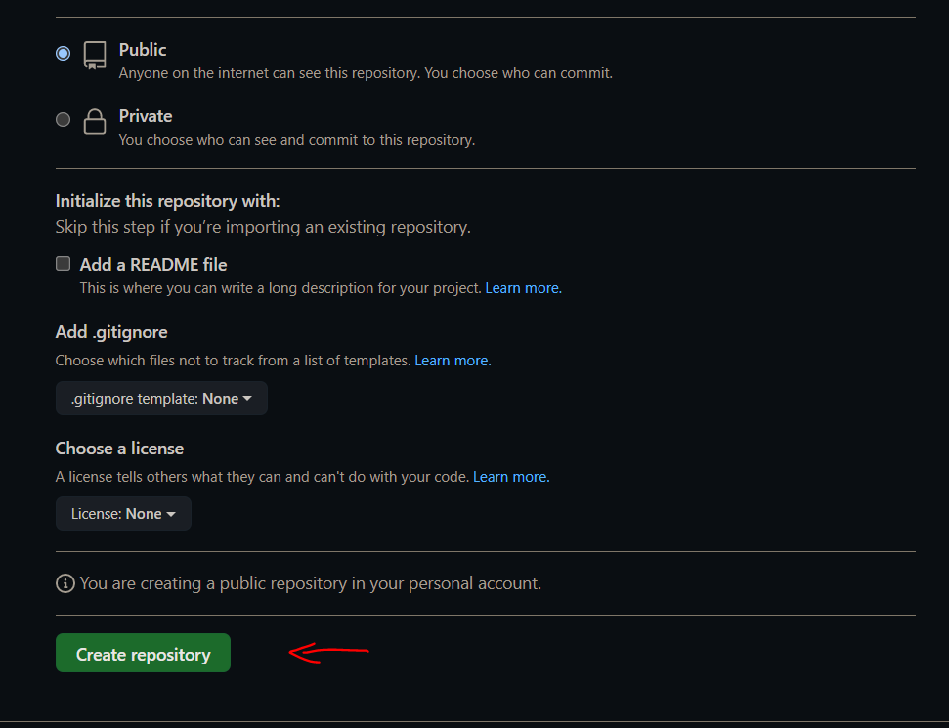

### Création d’un projet console

1. Dans [*Visual Studios 2022*](https://visualstudio.microsoft.com/vs/)*,* créer un projet console **SDK_Laboratoire1** en C# *.NET 8.0* ou en *C++.* Important, désélectionner *« Enable container support »*;

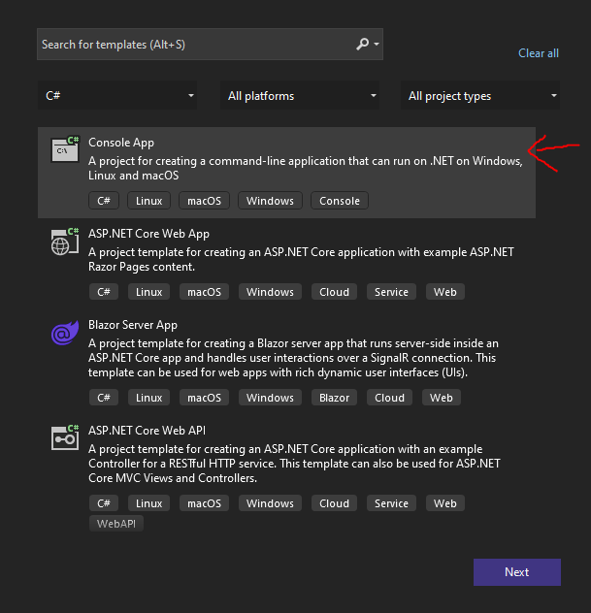

* 1. Suivant ou *Next.*

* 1. Suivant ou *Next;*

1. Placer le .gitignore fourni dans le Discord et/ou Omnivox à la racine de votre projet;
2. À l’aide de votre outil de votre choix, envoyer cette version de votre code sur le *repository* distant;
3. Questions :
   1. Quel outil avez-vous utilisé pour mettre à jour le *repository* distant?
   2. Quelle est la suite de commandes utilisées pour effectuer le travail (commande ou capture d’écran)?
4. J'ai utilisé Git en ligne de commande pour mettre à jour le repository distant. C'est l'outil standard pour interagir avec GitHub, qui permet de suivre les modifications locales du projet, les commiter, et enfin les envoyer (pusher) vers un repository distant.
5. Les commandes Git utilisée pour effectuer le travail de mise à jour du repository distant est

Git init pour initialiser le repository Git local

Git add pour ajouter les nouveaux fichiers et les fichiers modifiés dans la zone de staging

Git commit pour commiter les fichiers avec un message explicatif

Git push pour envoyer les modifications vers le repository distant sur GitHub.

### Création d’une librairie de conversion de note

1. Toujours dans [*Visual Studios 2022*](https://visualstudio.microsoft.com/vs/)*,* créer un projet ***Class Library*** du nom de **LibrairieConversionNote** en *.NET 6.0* dans la solution **SDK_Laboratoire1**;
   1. A screenshot of a computer

      Description automatically generated with medium confidence
   2. Graphical user interface, text, application, Teams

      Description automatically generated
   3. Suivant ou *Next.*
2. Modifier la classe par défaut ***Class1.cs*** pour **ConversionAlphabetiqueToNote.cs**;
3. Écrire une méthode "**Transformer"***qui* retourne la note (DO, RÉ, MI, FA, SOL, LA, SI) selon la *string* alphabétique (A, B, C, D, E, F, G) passé en paramètre;
   1. [Références](https://en.wikipedia.org/wiki/Solf%C3%A8ge#Fixed_do_solf%C3%A8ge):

|  |  |
| --- | --- |
| **Alphabétique** | **Syllabe** |
| A | LA |
| B | SI |
| C | DO |
| D | RÉ |
| E | MI |
| F | FA |
| G | SOL |

1. Mettre de la validation sur votre *input* et bien gérer votre *output*. Exemple : Si la note n’existe pas, envoyer un message en *output* que la note n’existe pas. Votre programme doit continuer de fonctionner après un mauvais *input*;
2. À l’aide de votre outil de votre choix, envoyer cette version de votre code sur le *repository* distant avec un message significatif de vos travaux;
3. Questions :
   1. Quelle est la suite de commandes utilisées pour effectuer le travail (commande ou capture d’écran)?
   2. Comment avez-vous fait votre validation?

1. Git add pour ajouter les fichiers au dépôt Git

Git commit -m

Git pull

Git push origin main pour envoyer les modifications ver le repository

1. J’ai fait la validation par convertir les entrées en majuscule, gérer les erreurs avec un message d’erreur explicite si l’entrée n’est pas correcte et aussi par d’assurer la continuité du programme en permettant a l’utilisateur de réessayer après une entrée incorrecte, sans arrêter le programme.

### Utilisation de votre librairie dans votre projet console

1. Dans la classe ***Program.cs*** de votre projet **SDK_Laboratoire1,** écrire le code faisant appel à votre convertisseur ([aide pour prendre les commandes consoles](https://makolyte.com/csharp-waiting-for-user-input-in-a-console-app/));
2. Les fonctionnalités demandées sont les suivantes :
   1. Lors du démarrage, la console demande en boucle quel type de conversion faire.
   2. « NOTE » => alphabétique vers note;
   3. La console demande en boucle en *input* la note alphabétique à convertir;
   4. L’utilisateur entre la note alphabétique et affiche la note syllabe;
   5. Pour quitter la console, faire CTRL + C;
3. À l’aide de votre outil de votre choix, envoyer cette version de votre code sur le *repository* distant avec un message significatif de vos travaux;
4. Question :
   1. Quelle est la suite de commandes utilisées pour effectuer le travail (commande ou capture d’écran)?

* Git commit / git pull et git push

### Questions

1. Quelles sont les différences entre le *repository* local et distant?

* Repository local : C’est Stocké sur votre ordinateur, il contient toutes les versions de votre projet que vous modifiez et committez localement.
* Repository distant : Hébergé sur un serveur il est utilisé pour sauvegarder et partager le code avec d'autres utilisateurs ou entre plusieurs machines.

1. GIT fait partie de quelle famille de gestionnaire de version?

* Git fait partie des Systèmes de Gestion de Versions Distribués (DVCS).

1. Comment appel-ton la gestion des branches?

* La gestion des branches s'appelle branching.

1. Expliquer moi dans vos mots qu’est qu’un SDK.

* Un SDK (Software Development Kit) est un ensemble d'outils, de librairies, de documentation et d'exemples de code qui permettent de développer des applications pour une plateforme spécifique (comme iOS, Android, ou Windows).

1. Qu’elles sont les différences entre une librairie et un SDK?

* Une librairie est un ensemble de fonctions ou de classes prêtes à être utilisées dans un projet, tandis qu'un SDK inclut des librairies, mais aussi des outils supplémentaires comme des compilateurs ou des simulateurs.

1. Qu’elles sont les différences entre un Framework et un SDK?

* Un Framework inclut généralement des conventions et des outils pour simplifier le développement mais un SDK, en revanche, est utilisés pour développer des applications sans nécessairement imposer une structure spécifique.

1. Qu’elles sont les différences entre un API et un SDK?

* Une API est une interface qui permet à différentes applications de communiquer entre elles mais un SDK est un ensemble complet d'outils pour développer des applications, qui peut inclure des APIs, mais aussi des outils supplémentaires pour le développement.

### Correction

* 1. Création application console;
  2. Création librairie conversion;
  3. Respect des spécifications;
  4. Utilisation du GIT;
  5. Remise correcte sur Léa;

LienGithub : https://github.com/mehrez111/SDK_Laboratoire_1.git